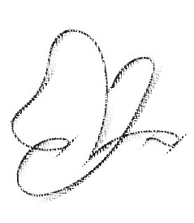Załącznik nr 1 do regulaminu XI Regionalnego Festiwalu Polskiej Piosenki

im. Ireny Jarockiej

**FORMULARZ ZGŁOSZENIOWY**

|  |  |  |  |  |  |  |
| --- | --- | --- | --- | --- | --- | --- |
| **DANE UCZESTNIKA:** | | | | | | |
| Imię i nazwisko  uczestnika |  | | | | | |
| Wiek , klasa , Szkoła |  | | | | Gmina: |  |
| Adres e-mail |  | | | | Telefon uczestnika: |  |
| **INFORMACJE DOT. WYKONYWANEGO UTWORU:** | | | | | | |
| Tytuł utworu: |  | | | | | |
| **DANE OSOBY DOROSŁEJ (RODZICA, OPIEKUNA PRAWNEGO) UPRAWNIONEJ DO KONTAKTU W PRZYPADKU, GDY UCZESTNIKIEM JEST OSOBA NIEPEŁNOLETNIA:** | | | | | | |
| Imię i nazwisko opiekuna: | |  | | | | |
| Telefon kontaktowy: | |  | | Adres e-mail: | |  |
| **OŚWIADCZENIE** | | | | | | |
| 1. Oświadczam, że zapoznałem/łam się z regulaminem IX Festiwalu Polskiej Piosenki   im. Ireny Jarockiej i akceptuje jego treść.   1. Wyrażam zgodę na przetwarzanie zawartych w formularzu danych osobowych zgodnie z   ustawą o ochronie danych osobowych z dn. 10.05.2018 r. (Dz. U. z 2019r. poz. 1781).   1. Oświadczam, że zawarte w niniejszym formularzu dane są prawdziwe. | | | | | | |
| ……………………, dn. ……… 2024 r. (miejscowość i data) | | | ……………………………………………………………………….  podpis uczestnika /rodzica/opiekuna prawnego | | | |